Spiegel Treffpunkt Pfarre Linz-St. Franziskus

Herzliche Einladung
zum „Offenen-Spieltreff“
für Kinder von 0 – 5 Jahre mit Begleitung

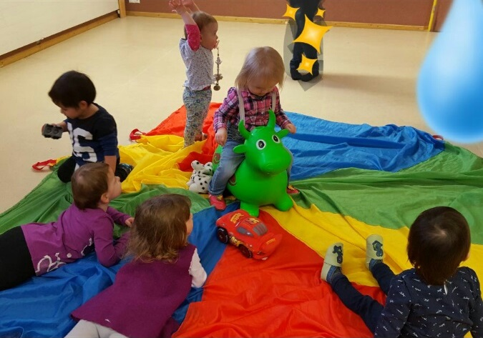

Termine: 15.1.2020, 29.1.2020,
12.2.2020, 26.2.2020,
11.3.2020 & 25.3.2020,
jeweils mittwochs von 14:30 bis 16:30 Uhr

Unkostenbeitrag pro Familie beträgt 2 €

Beim offenen Treff besteht die Möglichkeit, neue Kontakte mit anderen Familien in unserem Stadtteil zu knüpfen.

Wir freuen uns über Ihren Besuch!!!
Ulrike Brückner-Grall, Manuela Wieser & Sandra Glück
Spiegel Treffpunkt Pfarre St. Franziskus

